Полная инструкция по установке Google Authenticator и настройке через QR-код
Часть 1: Установка Google Authenticator
Для Android (через Google Play):
- Откройте Google Play Store
Найдите значок Google Play Store на главном экране вашего устройства Android и нажмите на него.
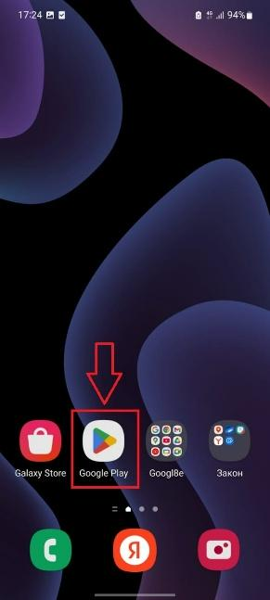
- Поиск приложения Google Authenticator
В верхней части экрана найдите строку поиска (значок лупы). Введите "Google Authenticator" и нажмите кнопку поиска.
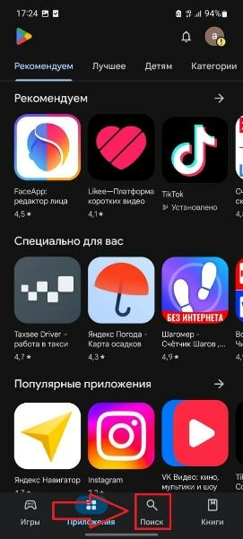
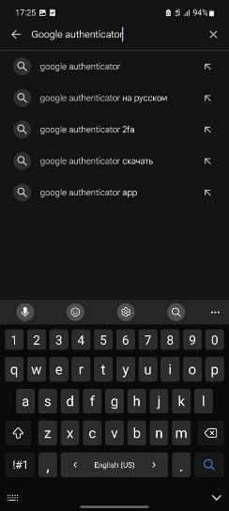
- Выбор приложения
Из результатов поиска выберите официальное приложение "Google Authenticator", разработанное компанией Google.
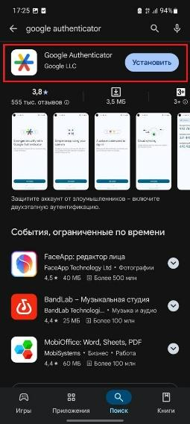
- Установка приложения
Нажмите кнопку "Установить". Приложение начнет скачиваться и устанавливаться автоматически.
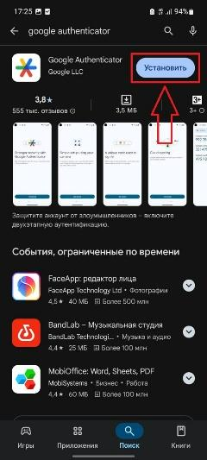
- Запуск приложения
После завершения установки нажмите кнопку "Открыть" или найдите значок Google Authenticator на главном экране вашего устройства.
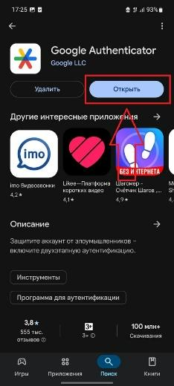
или
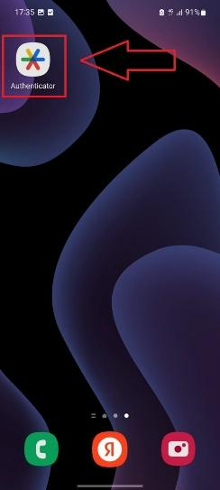

Для iOS (через App Store):
- Откройте App Store
Найдите значок App Store на главном экране вашего iPhone или iPad и нажмите на него.
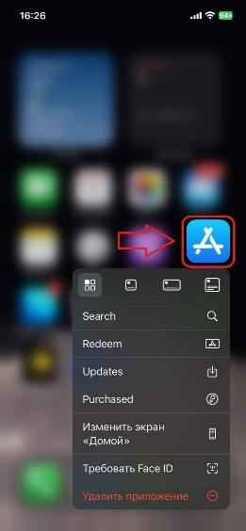
- Поиск приложения Google Authenticator
Перейдите на вкладку "Поиск" (значок лупы) и введите "Google Authenticator". Нажмите "Поиск".
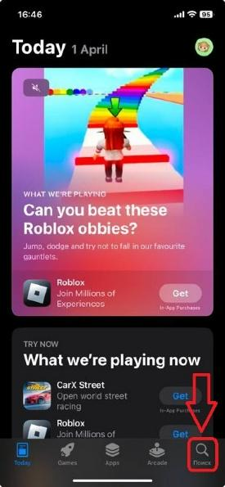
- Выбор приложения
Из результатов поиска выберите официальное приложение "Google Authenticator", разработанное компанией Google.
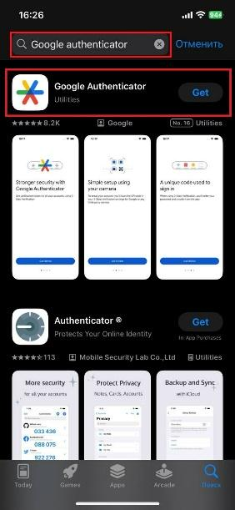
- Установка приложения
Нажмите кнопку "Получить" или значок цены (если приложение платное). Подтвердите покупку с помощью Face ID, Touch ID или пароля Apple ID.
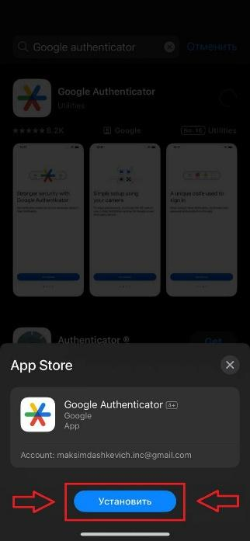
- Запуск приложения
После завершения установки нажмите кнопку "Открыть" или найдите значок Google Authenticator на главном экране.
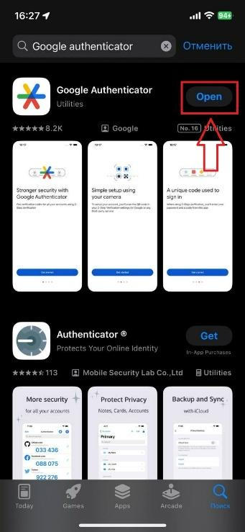
или
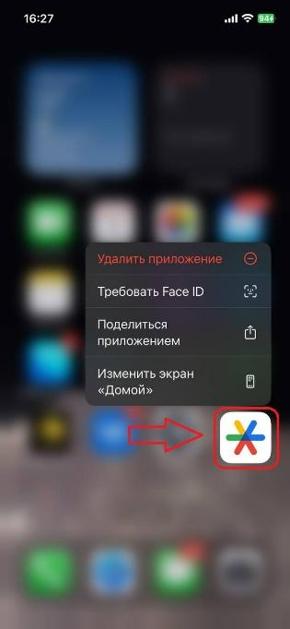

Часть 2: Настройка через сканирование QR-кода
- Откройте Google Authenticator
Запустите приложение после установки. Если это первый запуск, нажмите кнопку "Начать" или аналогичную.
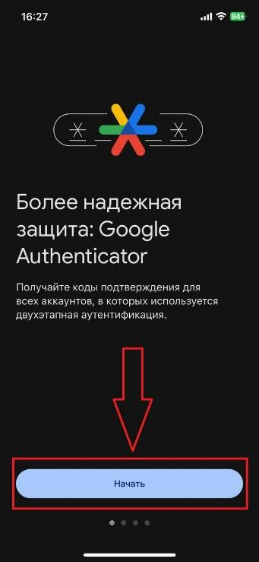
- Авторизация аккаунта
Нажмите на “Использовать Authenticator без входа в аккаунт” (обычно расположен в нижнем углу экрана)
.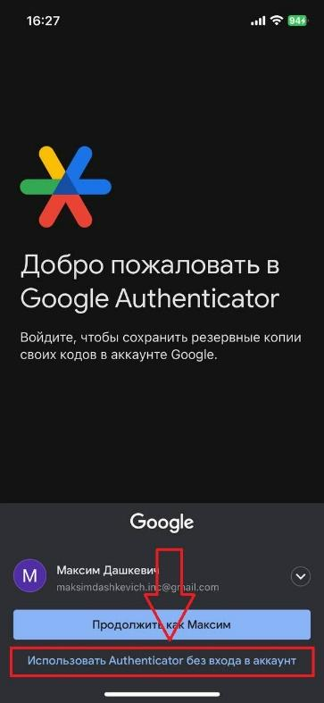

- Добавьте новую учетную запись
Нажмите на значок "+" (обычно расположен в правом нижнем углу экрана) или выберите опцию "Добавить учетную запись".
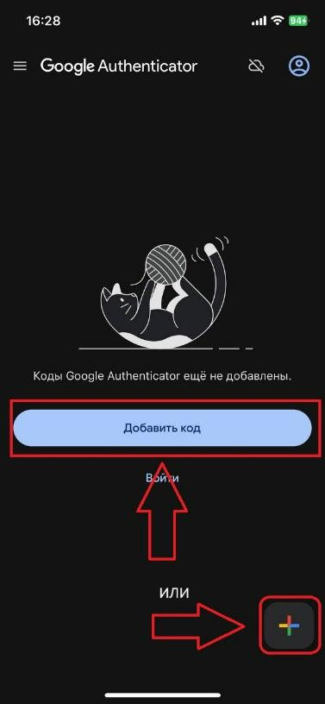
- Выберите метод добавления
Выберите опцию "Сканировать штрих-код" (или "QR-код").
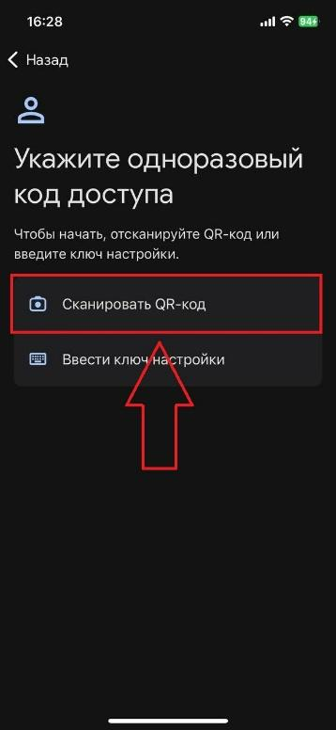
- Разрешите доступ к камере
Приложению потребуется доступ к камере вашего устройства. Подтвердите запрос на доступ.
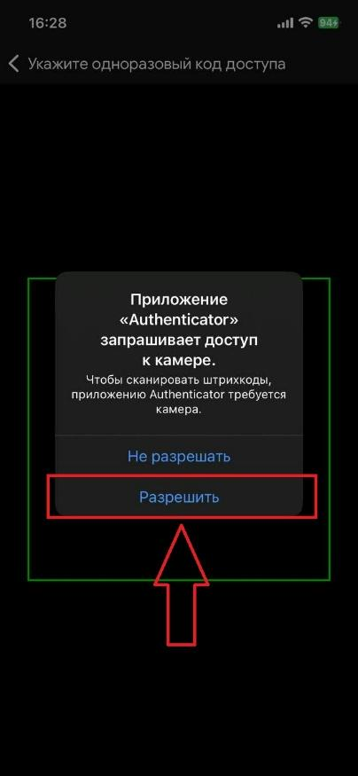
- Сфокусируйте камеру на QR-коде
Откройте страницу с QR-кодом на другом устройстве (например, компьютере) или получите код от сервиса, который вы хотите защитить. Наведите камеру на QR-код, чтобы он попал в рамку на экране.
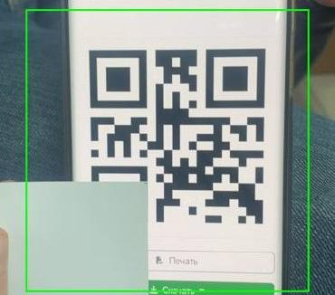
- Подтвердите успешное добавление
После сканирования QR-кода учетная запись автоматически добавится в приложение. Вы увидите имя учетной записи и временный код, который будет меняться каждые 30 секунд.
